泰山学院历史与社会发展学院 社会实践调查报告

题目：莱州市郑文公碑摩崖石刻调查

班 级：2015级文物与博物馆学本科(1)班
学 号： 2015033012
姓 名： 张壮
参加时间： 2016年
参加地点： 泰山学院
指导老师： 李志刚

最后成绩：

泰山学院历史与社会发展学院社会实践调查报告考核表
姓名 |  | 张壮 |  | 班级 | 2015级文物与博物馆学本科(1)班
学号 |  | 2015033012 |  | 学年 | 2016-2017 |  | 学期 | 第 2 学期
实践地点 |  |  |  | 实践时间 |  | 社会实践报告名称
山东省莱州市 |  |  |  | 2016年 8 月 |  | 莱州市郑文公碑摩崖石刻调查
实践活动及报告的主要内容 | 调查家乡的郑文公碑刻，研究碑刻历史，对碑刻进行研究，欣赏评析碑刻文字，了解碑刻对家乡的影响。
指导教师评语（态度 能力 效果）

成绩评定等级 |  |  | 指导教师（签字）：  年 月 日
实践教学考核小组意见：

泰山学院历史与社会发展学院（章）
年 月 日

莱州市郑文公碑摩崖石刻调查
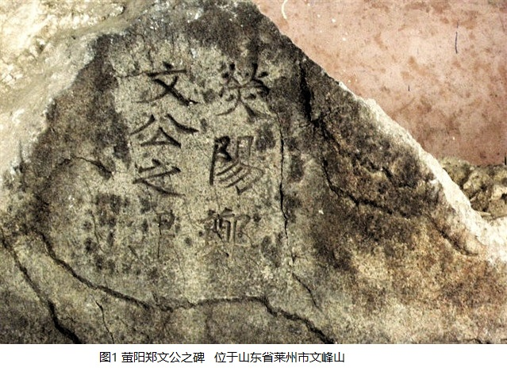
近日，我对家乡的摩崖石刻进行了调查。云峰山摩崖石刻是全国重点文物保护单位，与天柱山石刻一起统称“云峰石刻”。我们做市公交车到云峰山脚下，旁边是中华月季园。沿山麓到极顶，共有30处摩崖刻石，这就是驰名中外的“云峰刻和”，其中最著名的当然是北魏的《郑文公碑》。这块石碑就在山上的一座碑亭中。走上碑亭，眼前的正是我们今天要调查的石刻。其中一块石刻是在一块巨型石头上凿刻而成，字为黑色，上面刻着“熒陽鄭文公之碑”，碑石久经风雨侵蚀，但由于字体大，磨损少，依然能够大体看清上面的内容。石碑刻于北魏宣武帝永平四年，刻在一块高3米、宽3米左右的巨石上，被亭子保护着。
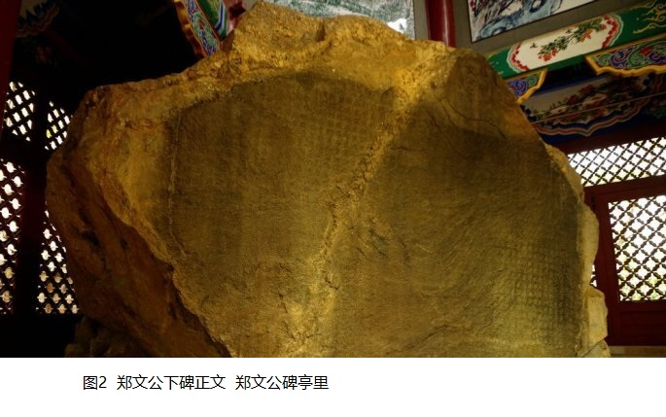
碑的正面是碑文的主要内容，记述着郑曦的生平事迹。其中的一部分记载:公讳羲，字幼麟，司州荧阳开封人也。肇洪源于有周，胙母弟以命氏。桓以亲贤司徒，武以善职，并歌缁衣之作，诵乎奕世，降逮于汉，郑君当时，播节让以振高风。大夫司农，创解诂以开经义，迹刊图史、美灼二书。六籍孔精，百氏备究。八素九丘，靡不昭达。至乎人伦礼式，阴阳律历，尤所留心。然高直沉默，耻为倾侧之行；不与俗和，绝于趣向之情。常慕晏平仲、东里子产之为人，自以为博物不如也。至乎人伦礼式，阴阳律历，尤所留心。然高直沉默，耻为倾侧之行；不与俗和，绝于趣向之情。常慕晏平仲、东里子产之为人，自以为博物不如也。蕴斯文于衡泌，延德声乎州闾。和平中，举秀才，答策高弟，擢补中书博士，弥以方正自居，虽才望称官，而乃历载不迁，任清务简，遂乘闲述作，注诸经论。撰《话林》数卷，莫不玄契圣理，超异恒懦。又作《孔颜诔》、《灵岩颂》及诸赋咏诏策，辞清雅博，皆行於世也。上面记载着郑文公司州荧阳开封人，好读书，品德高尚，精通古书节操高尚，不淤泥于俗世。中秀才，做中书，做官不贪，公正廉明，还经常写书写注。他写过《话林》《孔颜诔》《灵岩颂》。永平四年，岁在辛卯，刊上碑在直南。天柱山之阳，此下碑也。以石好故於此刊之。永平四年，在直南写了上碑。天柱山的是上碑，这是下碑。碑后则是宋人秦岘等人于宋政和三年的观后题款一共 4行23字。碑文上数了数一共有文字1200多个，50行，每行20字左右。北宋赵明诚将《郑文公碑》收入《金石录》中，写道“魏史列传与此碑皆云羲荧阳开封人，碑又云归葬于荧阳石门东南十三里三皇山之阳，而碑乃在今莱州南山上，摩崖刻之。”
《郑文公下碑》的刻凿，也是属于偶然之间。郑道昭早在公元511年，为其父亲北魏大臣郑曦歌功颂德，在天柱山上刻字记述，就是后来的上碑。后来他做了光州刺史后，原本就喜欢炼丹修道的他经常去我们这的云峰山和大基山。偶然之间，他发现一块巨石。由于寒洞山石质较佳，他决定重刻，并写上标题“荧阳郑文公下碑”七字。这也是为什么上碑没有标题，而下碑有标题，这两块碑刻的不同之处。
石碑的艺术价值和文物价值很大。石碑记述的内容是郑曦的生平事迹，对于研究郑曦有重要的历史价值，对于研究北朝北魏的历史也有一定的价值。石碑的内容对研究荧阳开封的地方志也有参考价值。石碑最主要的还是他的艺术价值，尤其是他的书法价值。魏晋南北朝时期的书法是古代书法的鼎盛时期，而且石碑的作者郑道昭也是北魏著名书法家。郑道昭是北魏诗人，书法家，自称“中越先生”，他是魏碑体的鼻祖，和王羲之齐名，被称为“魏碑书圣”。前文中提过，我们这里的是“下碑”，”上碑”在天柱山。但由于上碑经风雨侵蚀，再加上字体小，字迹已经不清晰，侵蚀断裂较多，已经不能清晰的辨认了。上碑的破损也使下碑的价值更加重要。下碑上，字体略大，侵蚀断裂较少，内容上和上碑相似，再加上各种自然因素的影响，字迹较完整，很少有磨损或者不清晰的地方，所以他比上碑更有价值。
石碑上的字本身也是价值连城，上面的字体端庄大方，质朴厚重，刚健有力，峻荡奇伟。行列规整，大小匀称。字体在隶、楷之间，表现出北魏时期书法字体上的过渡。作者郑道昭是当时大书法家，字能与王羲之起名，石碑上的字以古朴淳厚的篆法为主，参以方笔隶意，笔调凝炼，笔力雄强，有很多文献记载称赞他的字。比如包世臣在《艺舟双楫》中写道“篆势、分韵、草情毕具”，清叶昌炽评其书曰：“郑道昭云峰山《上、下碑》及《论经诗》诸刻，上承分篆，化北方之乔野，如筚路蓝缕进入文明，其笔力之健，可以剸犀兕，搏龙蛇，而游刃于虚，全以神运，唐初欧虞褚薛诸家，皆在笼罩之内，不独北朝书第一，自有真书以来，一人而已。” 自从碑学兴起以后，学习这块石碑的人很多，从康有为到赵之谦，到李瑞清、于右任、王蘧常等，他们都受到了郑到昭的极大影康有为赞扬《郑文公》为“魏碑圆笔之极轨”。还有祝嘉先生评价：“其成就决不在王羲之之下，应奉为北方书圣，与王羲之并尊。” 著名书家沈尹默先生也称赞他：“通观全碑，但觉气象渊穆雍容，骨势开张洞达，若逐字察之，则宽和而谨束，平实而峻肆，朴茂而疏宕，沉雄而清丽，极正书之能事。”钟致帅在《雪轩书品》中说：“云峰魏碑，承汉隶之余韵，启唐楷之先声。不失为一代名作，无愧于千古佳品。”响。在石碑亭边，还有我国现代著名画家刘海粟写的：“四顾苍茫天外云吟天外海，一碑突兀书中人醉书中山。”
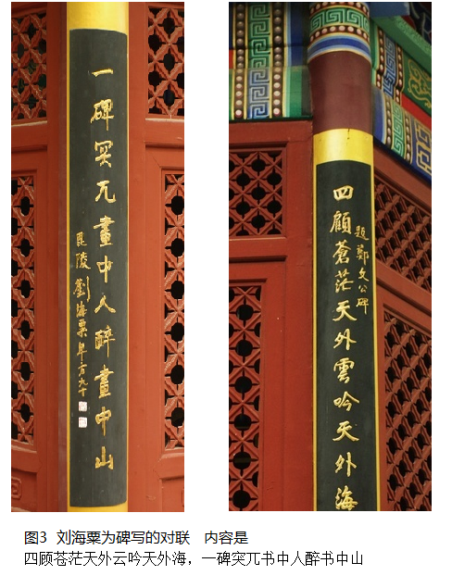
石碑的保护。石碑由我们当地的文物部门修亭保护。人们在石碑原来的地方进行修建，亭子是古代四角凉亭，亭子的四个柱子涂成红色，亭子延四角翘起，上层涂有黄漆，下层与亭柱一同为红色，亭子为了能够保护好石碑，建成两层，屋檐下有古代建筑中的彩色图装和龙纹图案。亭子的样式和我国古代木式建筑十分相似，门口的正上方有一块牌匾，上面写着“郑文公碑亭”。亭子里面用木门和墙壁包围起来，正好与外面的亭子起到保护作用。亭子外面有大理石雕刻的栏杆和台阶，四周围绕着非常茂盛的树木。旁边刻有赵扑初的诗“掖县鼎鼎文物最，文峰山上道昭碑。”和刘海粟的诗“云峰千仞，涛声万里；一代文宗，万方光灿。”我们能在进亭进行欣赏。石碑字迹清晰，巨石上也很少有损坏。文峰上距离市区较近，人们经常结伴登山观赏。
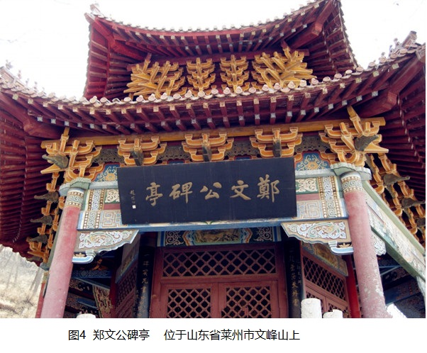
现在，石碑正完好的保存在云峰山上。由于文峰山和大基山上有大量的石碑，已经形成了有规模的碑林，石刻群，作为一个旅游景点，为我们市带来大量的游客。近年来交通网络的不断完善，上山也铺上了水泥路。水泥路与山间石阶路互相配合，大大增多了游客的数量，带动旅游业的发展。石碑作为一个旅游景点，带动了我市的经济发展，这是一方面。另一方面，石碑文化也在我们这里发展起来，周边有很多石刻厂发展起来，石刻技术，石雕技术也是全国前列，所以莱州也有“中国石都”的美称。由于其中的文化价值，我市还经常举行远足活动，徒步进山，上山，感受森林的美丽与宁静，远离城市的喧嚣，感受古人的文化韵味。市第一中学每年还组织远足，爬云峰山，游览寺庙道观，观赏石刻碑林，培养对历史文化的兴趣。由于近几年我市还建成了市民之家，介绍家乡的历史文化，我希望能把山上的碑林石刻复制到市民之家博物馆中，让更多的人感受历史，喜欢历史。碑刻更大的价值更在于他的艺术价值，郑道昭被称作是“北方书圣”，与王羲之齐名，有“北郑南王”之称。《郑文公下碑》中的书法价值更是非常的大，从字体，排面，或者其他地方都是值得学习和临摹的地方。石碑文化已经成为国际书法旅游专线，每年接待日本书法团体约600人次，在来这里进行学习，欣赏和交流。在当今国际形势下，日本政府对中国的不友善，国际局势比较紧张，如果中国能与日本进行民间的交流活动，如文化交流、书法交流，让日本民众了解中国，对中国有正确的认识，也是一种促进中日友好的一种方法。
这是我对《郑文公碑》的调查。

《艺舟双楫》，包世臣（1775—1855年）著，清朝学者、书法家、书学理论家。
叶昌炽（1849—1917），字兰裳，晚清金石学家、文献学家、收藏家。
祝嘉(1899-1995)，字燕秋，海南文昌人，我国著名的书法家、书法理论家和书法教育家。
沈尹默（1883年－1971年），原名君默，浙江湖州人，诗人、书法家、教育家，有“南沈北于（于右任）”之称。二十世纪四十年代书坛有“南沈北吴（吴玉如）”之说。

